Técnicas básicas de RWD
Aplica las técnicas y conceptos de RWD vistos.

Resultado final

media width > 1200 px
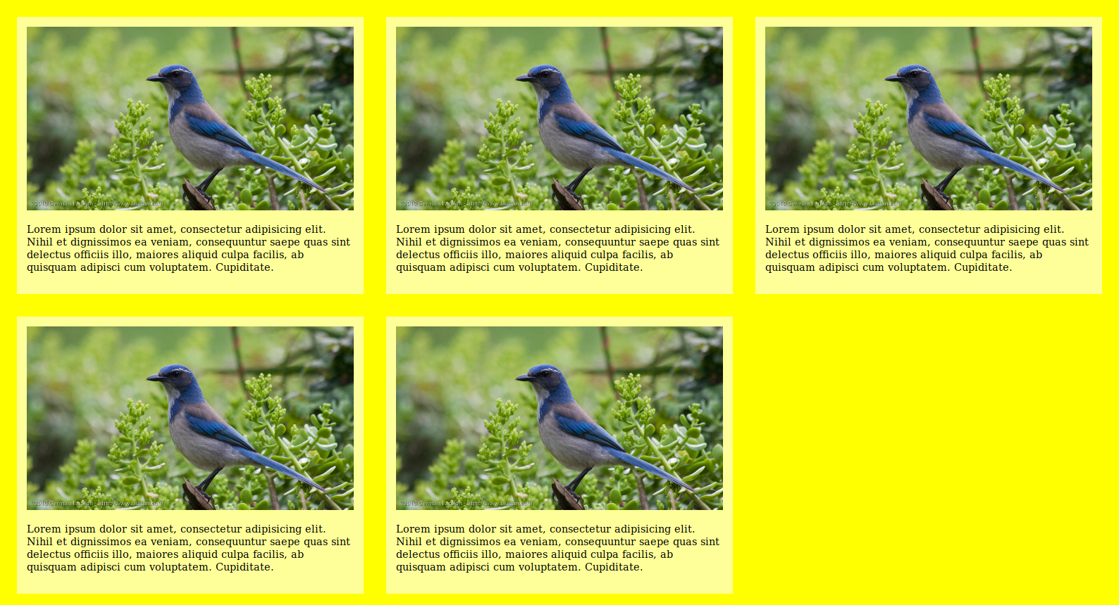

media width > 768 px

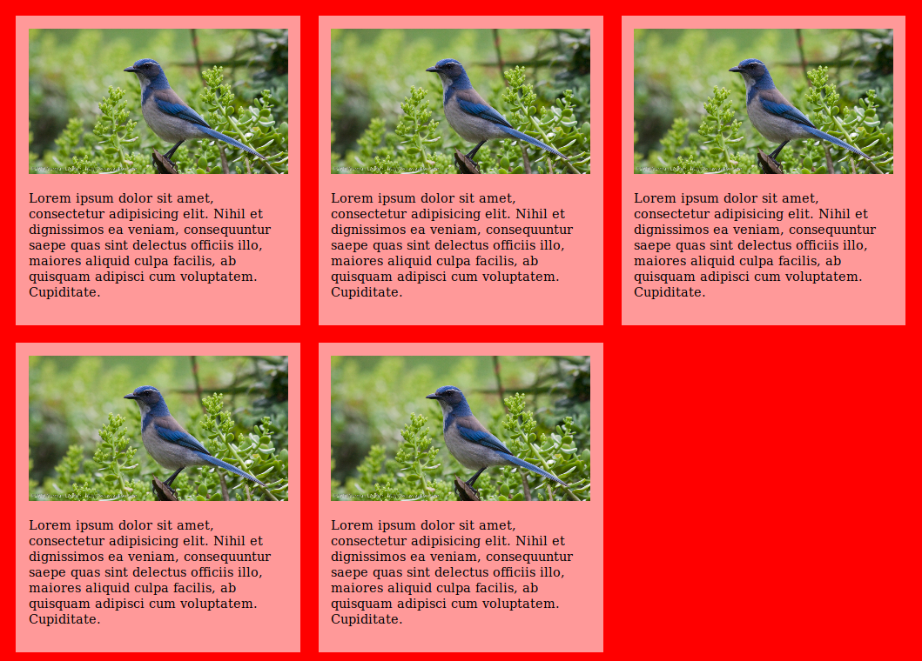

media width > 360 px
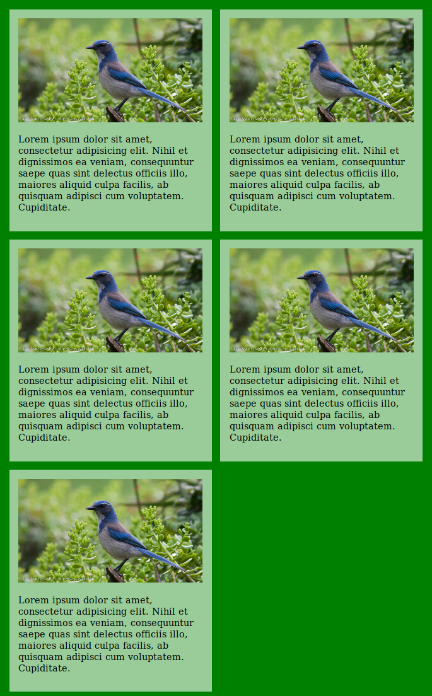

media width <359 px
